Základní škola a Mateřská škola, Liberec, Barvířská 38/6, příspěvková organizace

Zápis konstrukce s chybou

Název : VY_32_inovace_12 Matematika - zápis konstrukce
s chybou
Autor: Jana Pěničková
Období: Únor 2013
Věková skupina: 7. ročník
Tematická oblast: Matematika
Anotace: Postup konstrukce – pracovní list



Řešení:

Do zápisu konstrukce se vloudily chyby. Najdeš je? Trojúhelník potom načrtni a vyznač zadané prvky.
- $PR; \left|PR\right|=5,5 cm$
- $∢PRX; \left|∢PRX\right|=45°$
- $l; l(R;7cm)$
- $Q;Q∈l∩ ⟼RX$
- $Δ PQR$

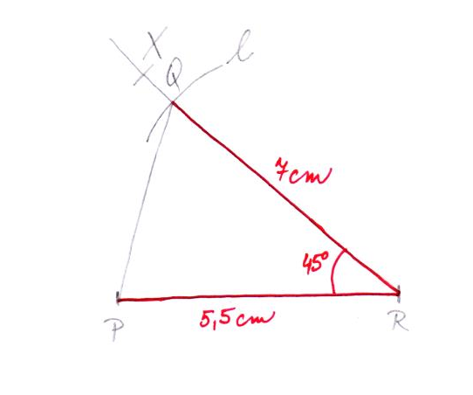

Do zápisu konstrukce se vloudily chyby. Najdeš je? Trojúhelník potom načrtni a vyznač zadané prvky.
- $\left|PR\right|; PR=5,5 cm$
- $∢PRQ; \left|∢PRQ\right|=45°$
- $l; l(7cm;R)$
- $Q;Q∈l∪∢PRX$
- $Δ ABC$

Do zápisu konstrukce se vloudily chyby. Najdeš je? Trojúhelník potom načrtni a vyznač zadané prvky.
- $\left|PR\right|; PR=5,5 cm$
- $∢PRQ; \left|∢PRQ\right|=45°$
- $l; l(7cm;R)$
- $Q;Q∈l∪∢PRX$
- $Δ ABC$

Do zápisu konstrukce se vloudily chyby. Najdeš je? Trojúhelník potom načrtni a vyznač zadané prvky.
- $\left|PR\right|; PR=5,5 cm$
- $∢PRQ; \left|∢PRQ\right|=45°$
- $l; l(7cm;R)$
- $Q;Q∈l∪∢PRX$
- $Δ ABC$

Do zápisu konstrukce se vloudily chyby. Najdeš je? Trojúhelník potom načrtni a vyznač zadané prvky.
- $\left|PR\right|; PR=5,5 cm$
- $∢PRQ; \left|∢PRQ\right|=45°$
- $l; l(7cm;R)$
- $Q;Q∈l∪∢PRX$
- $Δ ABC$

